《JAVA语言程序设计》课程实验报告

院（系）名称：计算机与网络安全学院 专业班级：16软件工程卓越1班
学号： 201641404335 姓名： 劳和泽
实验题目： 实验2面向对象（上）

实验日期： 2017/10/20 实验（上机）学时： 4

- 实验内容、要求

Project: The Account Class

Problem Description:
(The Account class) Design a class named Account that contains:
- A private int data field named id for the account (default 0).
- A private double data field named balance for the account (default 0).
- A private double data field named annualInterestRate that stores the current interest rate (default 0). Assume all accounts have the same interest rate.
- A private Date data field named dateCreated that stores the date when the account was created.
- A no-arg constructor that creates a default account.
- A constructor that creates an account with the specified id and initial balance.
- The accessor and mutator methods for id, balance, and annualInterestRate.
- The accessor method for dateCreated.
- A method named getMonthlyInterestRate() that returns the monthly interest rate.
- A method named withdraw that withdraws a specified amount from the account.
- A method named deposit that deposits a specified amount to the account.

Draw the UML diagram for the class. Implement the class. Write a test program that creates an Account object with an account ID of 1122, a balance of $20,000, and an annual interest rate of 4.5%. Use the withdraw method to withdraw $2,500, use the deposit method to deposit $3,000, and print the balance, the monthly interest, and the date when this account was created.

二、实验任务
建立Account类，有输入账户ID，存款金额，投资利率，计算出结果。同时显示日期。

三、所采用的数据结构
无特别数据结构。
四、实验的主要模块（或函数）及其功能
一个主函数。
int withDraw(double amount) { //withdraw s specified amount from the account
if(this.balance-amount < 0)
return 0;
else {
this.balance-=amount;
return 1;
}
}

void deposit(double amount) { //deposit a specified amount to the account
this.balance+=amount;
}

五、主要模块（或函数）的算法思想和程序框图
无

六、程序运行时的输入数据（随机产生的数据要求输出显示），输出结果
程序代码：

运行截图：
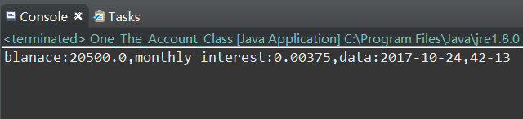

题目二
一．实验内容、要求
参考文档内容。
二、实验任务
封装类实现三个功能，1.判断是否奇数，2.判断是否偶数，3.判断是否素数。
三、所采用的数据结构
无特别数据结构。
四、实验的主要模块（或函数）及其功能
一个主函数。
boolean isEven(MyInteger temp) { // 传另一个类进来判断它的value是否偶数
if (temp.value % 2 == 1)
return false;
else
return true;
}

boolean isOdd(MyInteger temp) { // 传另一个类进来判断它的value是否奇数
if (temp.value % 2 == 1)
return true;
else
return false;
}

boolean isPrime(MyInteger temp) { // 传另一个类进来判断它的value是否素数
for (int i = 2; i < temp.value; i++) {
if (temp.value % i == 0)
return false;
}
return true;
}

五、主要模块（或函数）的算法思想和程序框图
无

六、程序运行时的输入数据（随机产生的数据要求输出显示），输出结果
程序代码：
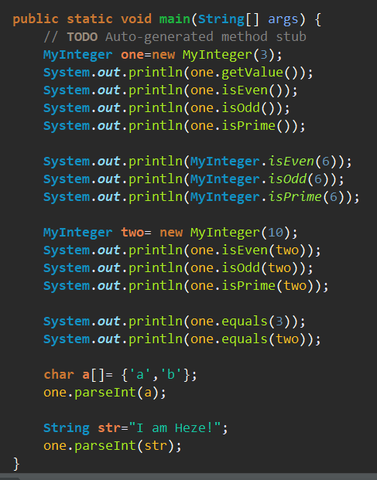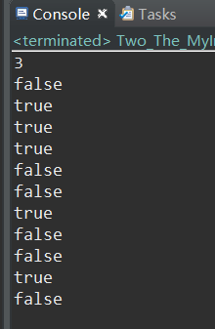

题目三
一．实验内容、要求
参考文档内容。
二、实验任务
建立贷款类，有输入贷款金额，贷款年利率，贷款年限，计算出每月支付和总支付金额。。
三、所采用的数据结构
无特别数据结构。
四、实验的主要模块（或函数）及其功能
一个主函数。
主要计算函数：
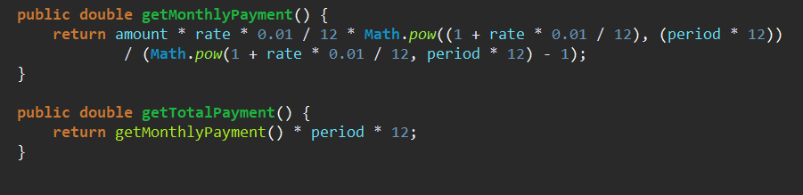
五、主要模块（或函数）的算法思想和程序框图
无

六、程序运行时的输入数据（随机产生的数据要求输出显示），输出结果
程序代码：
